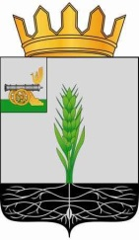

СОВЕТ ДЕПУТАТОВ
МУНИЦИПАЛЬНОГО ОБРАЗОВАНИЯ «ПОЧИНКОВСКИЙ РАЙОН» СМОЛЕНСКОЙ ОБЛАСТИ

Р Е Ш Е Н И Е

от 27.03.2024 № 232

Об организации коммунального обслуживания населения по вывозу ТКО на территории Починковского района Смоленской области

Заслушав и обсудив информацию заместителя Главы муниципального образования «Починковский район» Смоленской области Е.А. Зыковой об организации коммунального обслуживания населения по вывозу ТКО на территории Починковского района Смоленской области, Совет депутатов муниципального образования «Починковский район» Смоленской области

РЕШИЛ:
Информацию об организации коммунального обслуживания населения по вывозу ТКО на территории Починковского района Смоленской области принять к сведению.

Председатель Совета депутатов
муниципального образования
«Починковский район»
Смоленской области Г.А. Соколова

